**МІНІСТЕРСТВО ОСВІТИ І НАУКИ УКРАЇНИ**

**НЦІОНАЛЬНИЙ ТЕХНІЧНИЙ УНІВЕРСИТЕТ УКРАЇНИ**

**«КИЇВСЬКИЙ ПОЛІТЕХНІЧНИЙ ІНСТИТУТ**

**ІМЕНІ ІГОРЯ СІКОРСЬКОГО»**

**Звіт**

з виконання лабораторної роботи

з курсу «Схемотехніка аналогової та цифрової РЕА – 1»

Виконав:

студент групи ДК-51

Качор Павло

Перевірив:

доцент Короткий Є.В.

Київ 2017

**Завдання**

1. **Скласти схему підсилювача з загальним емітером на біполярному транзисторі. Переконатись, що схема підсилює сигнал без спотворень.**
2. **Визначити характеристики робочої точки спокою підсилювача.**
3. **Виміряти вхідний опір підсилювача.**
4. **Виміряти вихідний опір підсилювача.**
5. **Виміряти амплітудну характеристику підсилювача.**
6. **Визначити значення вхідного та вихідного струму.**
7. **Розрахувати визначенні значення торетично та порівняти їх з отриманими практично.**

**Хід роботи**

1. **Скласти схему підсилювача з загальним емітером на біполярному транзисторі. Переконатись, що схема підсилює сигнал без спотворень.**

Складено схему підсилювача (Рис. 1.1).Напруга живленя Е = 5 В. В якості резистора R1 було використано резистор змінного опору, для встановлення Uке = Uжив/2. Опір R1 = 45 кОм.

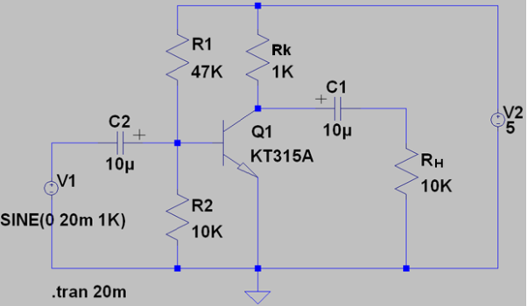

Рис. 1.1. Схема підсилювача з загальним емітером на біполярному транзисторі.

Було подано синусоїдальний сигнал частотою 1 кГц, амплітудою 10 мВ. На виході отримано підсилений сигнал такої ж форми з більшою амплітудою:

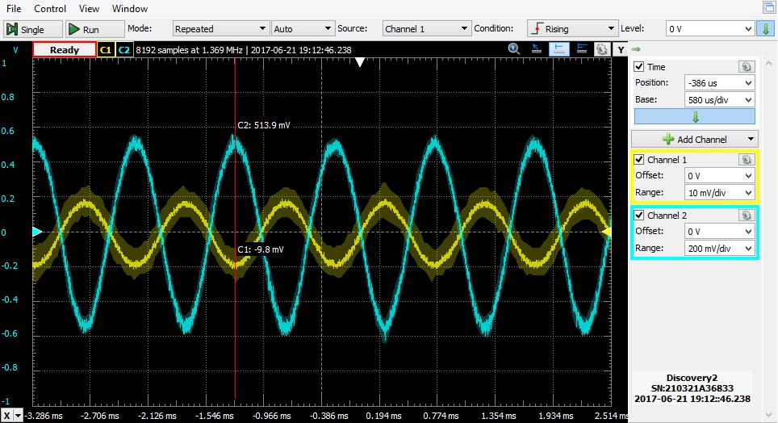Рис. 1.2. Вхідний та вихідний сигнали підсилювача.

1. **Визначити характеристики робочої точки спокою підсилювача.**

Длю визначення робочої точки відключено вхідний сигнал. Напруги Uбе0 та Uке0 було виміряно за допомогою осцилографа:

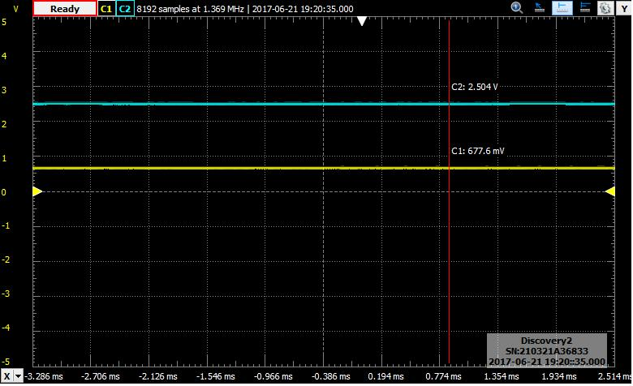Рис. 2.1. Напруги робочої точки спокою підсилювача.

Отже:

Uбе0 = 677,6 мВ;

Uке0 = 2,506 В.

Струми Ібе0 та Іке0:

Ібе0 = 28 мкА;

Іке0 = 2,5 мА.

1. **Виміряти вхідний опір підсилювача.**

Для вимірювання вхідного опору підсилювача використовується наступна схема:

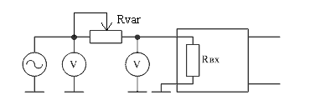

Рис. 3.1. Схема вимірювання вхідного опору підсилювача.

За допомогою змінного резистора необхідно встановити на ньому напругу, рівну половині вхідної, що можна досягнути підібравши необхідний опір – він і буде опором підсилювача. На вхід схеми подано сигнал амплітудою 20 мВ, на резисторі ( і на вхідному опорі підсилювача) амплітуда напруги складає половину вхідної:

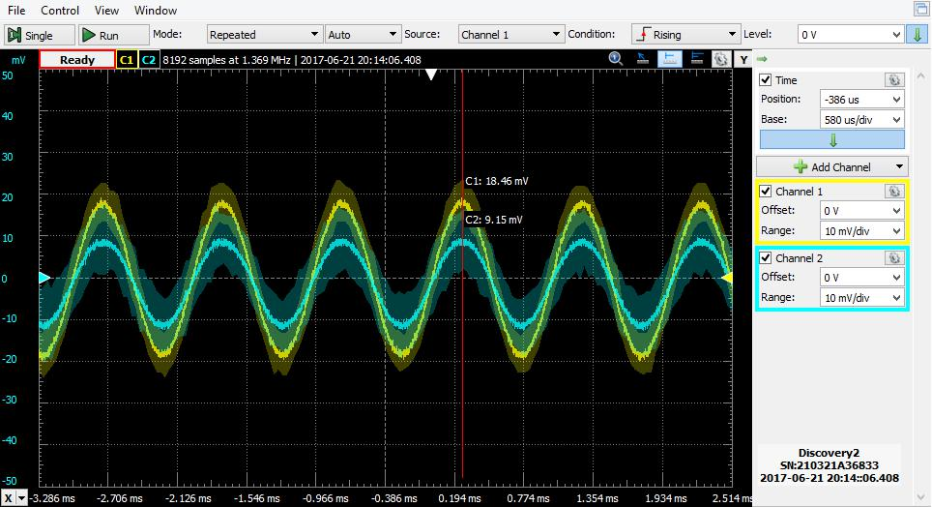Рис. 3.2. Вхідна напруга та напруга на вхідному опорі підсилювача.

При цьому опір резистора, а отже опір підсилювача склав:

Rvar = Rвх = 930 Ом.

1. **Виміряти вихідний опір підсилювача.**

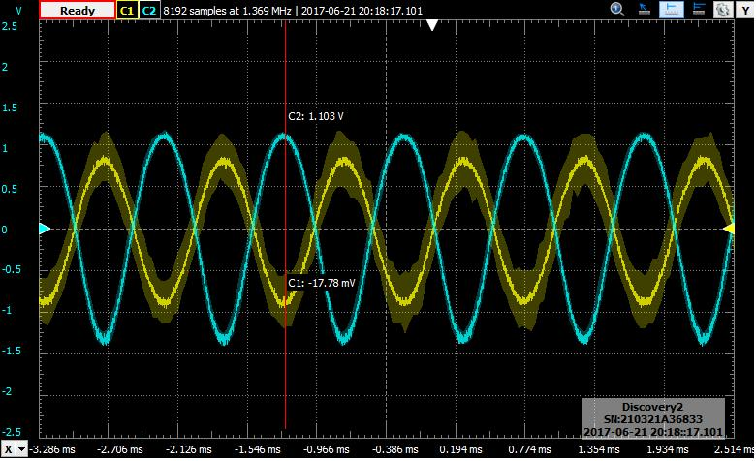Для виміру вихідного опору використовується подібний підхід, як і для вхідного. Спершу встановлюється деяка напруга холостого ходуна виході підсилювача, яку теж потрібно буде поділити навпіл за допомогою змінного резистора. Вхідний сигнали та напруга холостого ходу підсилювача:

Рис. 4.1. Вхідний сигнал та напруга холостого ходу підсилювача.

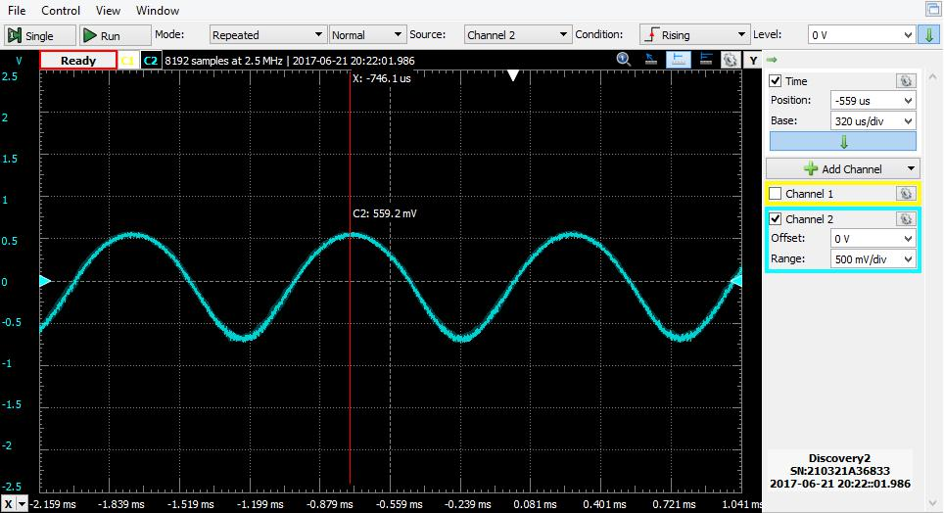За допомогою змінного резистора встановлено амплітуду, рівну половині амплітуди холостого ходу на ньому:

Рис. 4.2. Напруга на змінному резисторі навантаження.

При цьому напруга резистора, а отже і підсилювача склала:

Rvar = Rвих  = 910 Ом.

1. **Виміряти амплітудну характеристику підсилювача.**

Амплітудною характеристикою підсилювача є залежність напруги на виході від напруги на його вході. Оскільки для підсилення сигналу без викривлення його форми нас цікавить лінійна область цієї залежності, для цього діапазону вона прийматиме вигляд прямої uвих = Ku*uвх.

Для визначення лінійної області необхідно подавати синусоїдальні сигнали на вході з різною амплітудою, доки сигна на виході не буде спотворений. Ця точка стане піком лінійного діапазону.

Серйозних викривлень сигнал зазнає при 33 мВ на вході:

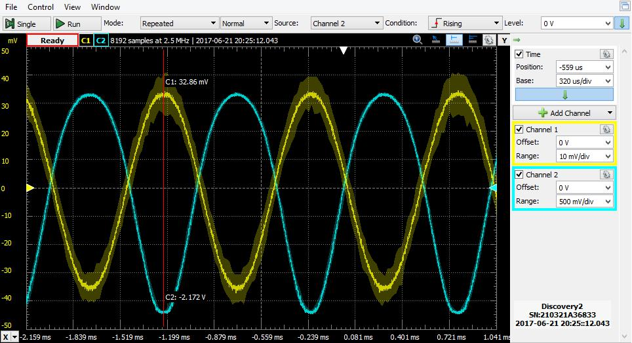Рис. 5.1. Вхідний та вихідний сигнал викривленої форми.

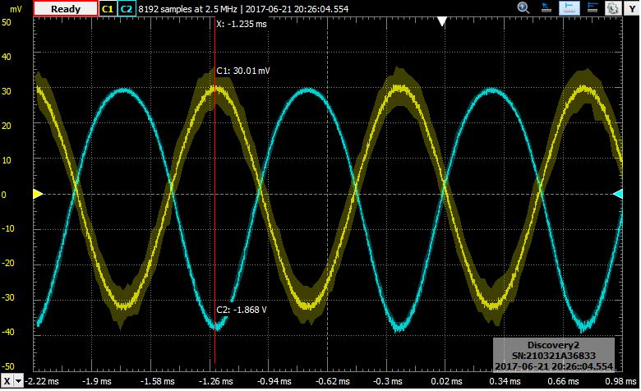При 30 мВ амплітуди вхідного сигналу, вихідний більше нагадує синусоїду, але від’ємна півхвиля має меншу тривалість, ніж додатна:

Рис. 5.2. Вхідний та вихідний сигнал частково викривленої форми.

Сигнал, який майже не зазнає ніяких викривлень форми досягається при піковій амплітуді у 21 мВ, хоча все ще замітним є більше значення від’ємної півхвилі, порівняно з додатною.

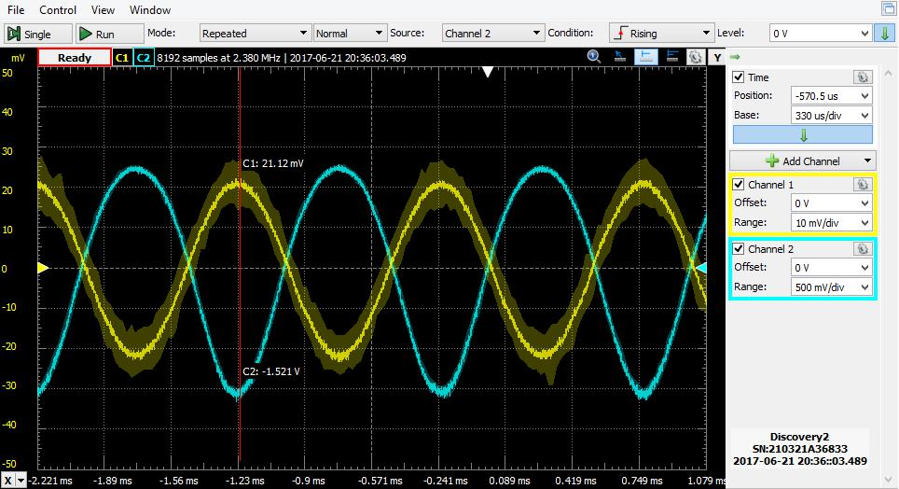Рис. 5.3. Вхідний та вихідний сигнал без викривлень.

Результати вимірів для декількох значень амплітуди вхідного сигналу з лінійного діапазону зведено у таблицю:

|  |  |
| --- | --- |
| uвх, мВ | uвих, мВ |
| 21.1 | -1521 |
| 18.1 | -1369 |
| 15.4 | -1180 |
| 12.2 | -907.7 |
| 9.5 | -680.7 |
| 6.8 | -477 |
| 4.1 | -266 |

На основі табличних даних побудовано графік залежності uвих(uвх):

Ku звідси можна визначити як тангенс кута нахилу прямої. Для цього вибрано дві точки:



1. **Визначити значення вхідного та вихідного струму.**

Для визначення вхідного та вихідного струму використовуються формули:

Івх = Uвх / Rвх;

Iвих = Uвих / Rвих;

Результати обчислення зведено до таблиці:

|  |  |
| --- | --- |
| Iвх, мкА | Iвих, мкА |
| 4,41 | -26,60 |
| 7,31 | -47,70 |
| 10,22 | -68,07 |
| 13,12 | -90,77 |
| 16,56 | -118,00 |
| 19,46 | -136,90 |
| 22,69 | -152,10 |

На основі табличних даних побудовано графік залежності Iвих(Івх):



1. **Розрахувати визначенні значення торетично та порівняти їх з отриманими практично.**

Ібе0 = 28 мкА;

Іке0 = 2,5 мА;

Передаточна провідність:



Коефіцієнт передачі за напругою:



Вихідний опір:



Вхідний опір транзистора:



Вхідний опір:

 .

Коефіцієнт передачі за струмом:

 .

Розраховані теоретично значення не сильно відрізняються від практичних, різниця зумовлена похибкою вимірювальних приладів та допуском номіналів компонентів.